**NAMA : Airlangga Rahimah Putra**

**NIM : 1915016037**

**MOBILE GAB. H**

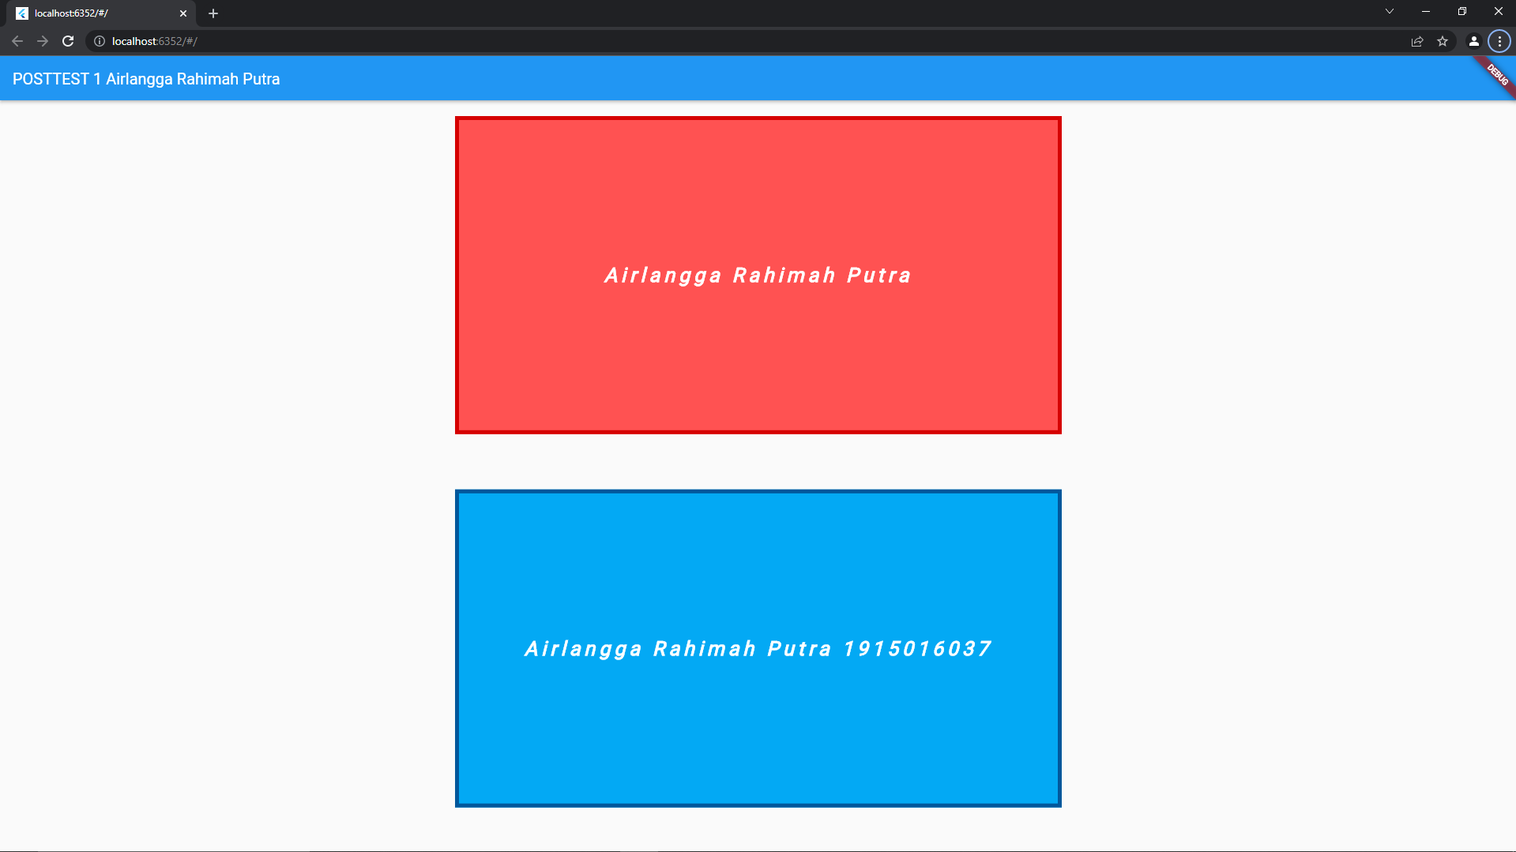

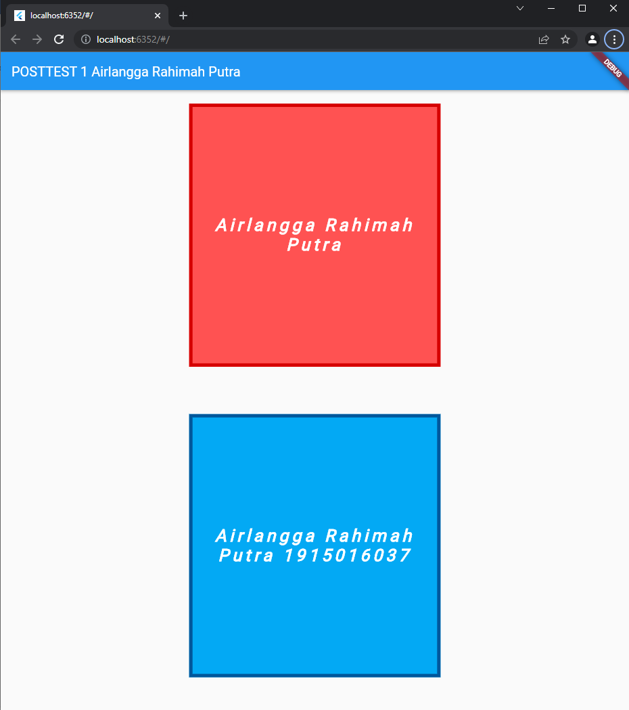

Pembuatan 2 Container dengan warna dan teks yang berbeda